О внесении изменения в постановление Восточно-Казахстанского областного акимата от 2 ноября 2015 года № 288 "Об утверждении регламента государственной услуги "Выдача решения на изменение целевого назначения земельного участка"
Утративший силу
Постановление Восточно-Казахстанского областного акимата от 18 апреля 2016 года № 108. Зарегистрировано Департаментом юстиции Восточно-Казахстанской области 19 мая 2016 года N 4551. Утратило силу постановлением Восточно-Казахстанского областного акимата от 17 марта 2020 года № 85

Сноска. Утратило силу постановлением Восточно-Казахстанского областного акимата от 17.03.2020 № 85 (вводится в действие по истечении десяти календарных дней после дня его первого официального опубликования).
Примечание РЦПИ.
В тексте документа сохранена пунктуация и орфография оригинала.
В соответствии с пунктом 2 статьи 27 Закона Республики Казахстан от 23 января 2001 года "О местном государственном управлении и самоуправлении в Республике Казахстан", пунктами 1, 3 статьи 16 Закона Республики Казахстан от 15 апреля 2013 года "О государственных услугах", на основании приказа исполняющего обязанности Министра национальной экономики Республики Казахстан от 21 января 2016 года № 24 "О внесении изменений и дополнений в некоторые приказы Министерства национальной экономики Республики Казахстан" (зарегистрированного в Реестре государственной регистрации нормативных правовых актов за номером 13161), Восточно-Казахстанский областной акимат ПОСТАНОВЛЯЕТ:
1. Внести в постановление Восточно-Казахстанского областного акимата "Об утверждении регламента государственной услуги "Выдача решения на изменение целевого назначения земельного участка" от 2 ноября 2015 года № 288 (зарегистрированное в Реестре государственной регистрации нормативных правовых актов за номером 4249, опубликованное в газетах "Дидар" от 14 декабря 2015 года № 148 (17237), "Рудный Алтай" от 23 декабря 2015 года № 151 (19751), в информационно-правовой системе "Әділет" от 29 декабря 2015 года) следующее изменение:
регламент государственной услуги "Выдача решения на изменение целевого назначения земельного участка", утвержденный указанным постановлением, изложить в новой редакции согласно приложению к настоящему постановлению.
2. Настоящее постановление вводится в действие по истечении десяти календарных дней после дня его первого официального опубликования.
Аким
Восточно-Казахстанской области | Д. Ахметов
Приложение
к постановлению
Восточно-Казахстанского
областного акимата
от "18" апреля 2016 года № 108
Утвержден
постановлением
Восточно-Казахстанского
областного акимата
от 2 ноября 2015 года № 288
Регламент государственной услуги "Выдача решения на изменение целевого назначения земельного участка"
1. Общие положения
1. Государственная услуга "Выдача решения на изменение целевого назначения земельного участка" (далее – государственная услуга) оказывается местными исполнительными органами области, районов, города областного значения, акимами городов районного значения, поселков, сел, сельских округов (далее - услугодатели).
Прием документов и выдача результатов государственной услуги осуществляются через:
1) канцелярию услугодателя;
2) Некоммерческое акционерное общество "Государственная корпорация "Правительство для граждан" (далее – Государственная корпорация);
3) веб-портал "электронного правительства" www.egov.kz (далее - портал).
2. Форма оказания государственной услуги: электронная (частично автоматизированная) и (или) бумажная.
3. Результат оказания государственной услуги - постановление об изменении целевого назначения земельного участка либо мотивированный отказ в оказании государственной услуги в случаях и по основаниям, предусмотренным пунктом 10 стандарта государственной услуги "Выдача решения на изменение целевого назначения земельного участка", утвержденного приказом исполняющего обязанности Министра национальной экономики Республики Казахстан от 27 марта 2015 года № 272 (зарегистрированным в Реестре государственной регистрации нормативных правовых актов за номером 11050) (далее - Стандарт).
Форма предоставления результата оказания государственной услуги: электронная.
На портале результат оказания государственной услуги направляется в "личный кабинет" услугополучателя в форме электронного документа, подписанного электронной цифровой подписью (далее - ЭЦП) уполномоченного лица услугодателя.
В случае обращения услугополучателя за результатом оказания государственной услуги на бумажном носителе, результат оказания государственной услуги оформляется в электронной форме, распечатывается и заверяется печатью и подписью уполномоченного лица услугодателя.
2. Описание порядка действий структурных подразделений (работников) услугодателя в процессе оказания государственной услуги
4. Основанием для начала процедуры (действия) по оказанию государственной услуги является наличие заявления услугополучателя (либо уполномоченного представителя: юридического лица по документу, подтверждающему полномочия; физического лица по нотариально заверенной доверенности) по форме согласно приложению 1 к Стандарту и документов, предусмотренных пунктом 9 Стандарта.
5. Содержание процедур (действий), входящих в состав процесса оказания государственной услуги, длительность выполнения:
действие 1 - прием и регистрация документов услугополучателя (либо уполномоченного представителя: юридического лица по документу, подтверждающему полномочия; физического лица по нотариально заверенной доверенности) сотрудником канцелярии услугодателя. Проверка документов на соответствие перечню, предусмотренному пунктом 9 Стандарта. Выдача услугополучателю копии заявления с отметкой о регистрации с указанием даты и времени приема пакета документов и передача на рассмотрение руководителю услугодателя. Длительность выполнения – 15 (пятнадцать) минут;
условие 1 - в случае установления факта неполноты представленных документов услугодатель в течение двух рабочих дней дает письменный мотивированный отказ в дальнейшем рассмотрении заявления;
действие 2 - ознакомление руководителя услугодателя с документами услугополучателя и направление документов в орган в сфере архитектуры и градостроительства. Длительность выполнения – в течение 1 (одного) рабочего дня;
действие 3 - руководитель органа в сфере архитектуры и градостроительства рассматривает документы услугополучателя и передает их специалисту на исполнение. Длительность выполнения – в течение 2 (двух) часов;
действие 4 - специалист определяет возможность использования земельного участка по заявленному целевому назначению и направляет его на согласование одновременно всем заинтересованным государственным органам, соответствующим службам. Длительность выполнения – в течение 2 (двух) рабочих дней;
действие 5 - согласующие органы представляют соответствующие заключения о возможности использования земельного участка по заявленному целевому назначению, а при необходимости, о технических условиях подключения к инженерным сетям. Длительность выполнения – в течение 5 (пяти) рабочих дней;
действие 6 – специалист подготавливает предложение о возможности использования земельного участка по заявленному целевому назначению для представления в орган в сфере земельных отношений на рассмотрение земельной комиссией (далее – комиссия). Длительность выполнения – в течение 1 (одного) рабочего дня;
действие 7 – комиссия рассматривает и выдает заключение. Заключение комиссии составляется в двух экземплярах в форме протокольного решения, которое передается специалисту для подготовки проекта постановления. Длительность выполнения - в течение 4 (четырех) рабочих дней;
действие 8 - руководитель органа в сфере земельных отношений определяет специалиста, который готовит проект постановления об изменении целевого назначения земельного участка либо мотивированный отказ в оказании государственной услуги в случаях и по основаниям, предусмотренным пунктом 10 Стандарта. Длительность выполнения – в течение 2 (двух) рабочих дней;
действие 9 – руководитель услугодателя подписывает результат оказания государственной услуги (постановление об изменении целевого назначения земельного участка либо мотивированный отказ в оказании государственной услуги). Длительность выполнения – в течение 5 (пяти) рабочих дней;
действие 10 - сотрудник канцелярии услугодателя регистрирует постановление об изменении целевого назначения земельного участка либо мотивированный отказ в оказании государственной услуги и выдает результат оказания государственной услуги услугополучателю. Длительность выполнения – в течение 1 (одного) рабочего дня.
Срок оказания государственной услуги:
со дня сдачи пакета документов услугодателю, в Государственную корпорацию или на портал - до 30 (тридцати) календарных дней (либо 22 (двадцать два) рабочих дня);
При обращении в Государственную корпорацию день приема документов не входит в срок оказания государственной услуги.
6. Результатом процедуры (действия) по оказанию государственной услуги по действию 1, указанному в пункте 5 настоящего Регламента, является выдача услугополучателю копии заявления с отметкой о регистрации с указанием даты и времени приема пакета документов, которая служит основанием для начала выполнения действия 2, указанного в пункте 5 настоящего Регламента. Результатом действия 2, указанного в пункте 5 настоящего Регламента, является рассмотрение документов руководителем услугодателя и передача документов с резолюцией в орган в сфере архитектуры и градостроительства, которые служат основанием для начала выполнения действия 3. Результатом действия 3, указанного в пункте 5 настоящего Регламента, является рассмотрение документов руководителем органа в сфере архитектуры и градостроительства и передача их специалисту на исполнение, которые служат основанием для начала выполнения действия 4. Результатом действия 4, указанного в пункте 5 настоящего Регламента, является направление документов на согласование заинтересованным государственным органам, соответствующим службам, которое служит основанием для начала выполнения действия 5. Результатом действия 5, указанного в пункте 5 настоящего Регламента, являются предоставленные заключения согласующих органов, которые служат основанием для начала выполнения действия 6. Результатом действия 6, указанного в пункте 5 настоящего Регламента, является подготовленное предложение о возможности использования земельного участка по заявленному целевому назначению для предоставления в орган в сфере земельных отношений на рассмотрение комиссией, которое служит основанием для начала выполнения действия 7. Результатом действия 7, указанного в пункте 5 настоящего Регламента, является передача заключения комиссии специалисту, которое служит основанием для начала выполнения действия 8. Результатом действия 8, указанного в пункте 5 настоящего Регламента, является подготовка проекта постановления об изменении целевого назначения земельного участка либо мотивированного отказа в оказании государственной услуги, которые служат основанием для начала выполнения действия 9. Результатом действия 9, указанного в пункте 5 настоящего Регламента, является подписание результата оказания государственной услуги, которое служит основанием для начала выполнения действия 10. Результатом действия 10, указанного в пункте 5 настоящего Регламента, является регистрация результата оказания государственной услуги и выдача его услугополучателю.
3. Описание порядка взаимодействия структурных подразделений (работников) услугодателя в процессе оказания государственной услуги
7. Перечень структурных подразделений (работников) услугодателя, которые участвуют в процессе оказания государственной услуги:
1) сотрудник канцелярии услугодателя;
2) руководитель услугодателя;
3) орган в сфере архитектуры и градостроительства;
4) согласующие органы;
5) комиссия;
6) орган в сфере земельных отношений;
7) специалист.
8. Описание процедур (действий), необходимых для оказания государственной услуги:
1) прием и регистрация документов услугополучателя (либо уполномоченного представителя: юридического лица по документу, подтверждающему полномочия; физического лица по нотариально заверенной доверенности) сотрудником канцелярии услугодателя. Проверка документов на соответствие перечню, предусмотренному пунктом 9 Стандарта. Выдача услугополучателю копии заявления с отметкой о регистрации с указанием даты и времени приема пакета документов и передача на рассмотрение руководителю услугодателя. Длительность выполнения – 15 (пятнадцать) минут;
условие 1 – в случае установления факта неполноты представленных документов услугодатель в течение двух рабочих дней дает письменный мотивированный отказ в дальнейшем рассмотрении заявления;
2) ознакомление руководителя услугодателя с документами услугополучателя и направление документов в орган в сфере архитектуры и градостроительства. Длительность выполнения – в течение 1 (одного) рабочего дня;
3) руководитель органа в сфере архитектуры и градостроительства рассматривает документы услугополучателя и передает их специалисту на исполнение. Длительность выполнения – в течение 2 (двух) часов;
4) специалист определяет возможность использования земельного участка по заявленному целевому назначению и направляет его на согласование одновременно всем заинтересованным государственным органам, соответствующим службам. Длительность выполнения – в течение 2 (двух) рабочих дней;
5) согласующие органы представляют соответствующие заключения о возможности использования земельного участка по заявленному целевому назначению, а при необходимости, о технических условиях подключения к инженерным сетям. Длительность выполнения – в течение 5 (пяти) рабочих дней;
6) специалист подготавливает предложение о возможности использования земельного участка по заявленному целевому назначению для представления в орган в сфере земельных отношений на рассмотрение комиссией. Длительность выполнения – в течение 1 (одного) рабочего дня;
7) комиссия рассматривает и выдает заключение. Заключение комиссии составляется в двух экземплярах форме протокольного решения, которое передается специалисту для подготовки проекта постановления. Длительность выполнения - в течение 4 (четырех) рабочих дней;
8) руководитель органа в сфере земельных отношений определяет специалиста, который готовит проект постановления об изменении целевого назначения земельного участка либо мотивированный отказ в оказании государственной услуги в случаях и по основаниям, предусмотренным пунктом 10 Стандарта. Длительность выполнения – в течение 2 (двух) рабочих дней;
9) руководитель услугодателя подписывает результат оказания государственной услуги (постановление об изменении целевого назначения земельного участка либо мотивированный отказ в оказании государственной услуги). Длительность выполнения – в течение 5 (пяти) рабочих дней;
10) сотрудник канцелярии услугодателя регистрирует постановление об изменении целевого назначения земельного участка либо мотивированный отказ в оказании государственной услуги и выдает результат оказания государственной услуги услугополучателю. Длительность выполнения – в течение 1 (одного) рабочего дня.
4. Описание порядка взаимодействия с Государственной корпорацией, а также порядка использования информационных систем в процессе оказания государственной услуги
9. Услугополучатели (либо уполномоченные представители: юридического лица по документу, подтверждающему полномочия; физического лица по нотариально заверенной доверенности) для получения государственной услуги обращаются в Государственную корпорацию и представляют документы, предусмотренные пунктом 9 Стандарта.
Длительность обработки запроса услугополучателя – 15 (пятнадцать) минут.
Порядок подготовки и направления запроса услугодателю:
1) заполнение работником Государственной корпорации формы запроса в части отметки о наличии документов в бумажной форме и сканирование документов, предоставленных услугополучателем, прикрепление их к форме запроса и удостоверение посредством удостоверенного (подписанного) ЭЦП заполненной формы (введенных данных) запроса на оказание услуги;
2) направление электронного документа (запроса услугополучателя) удостоверенного (подписанного) ЭЦП работника Государственной корпорации через интегрированную информационную систему ЦОН (далее - ИИС ЦОН);
3) полученный пакет документов передается через накопительный сектор и курьера Государственной корпорации услугодателю.
Структурные подразделения или должностные лица, уполномоченные направлять запрос услугодателя:
работник Государственной корпорации.
Последовательность и сроки взаимодействия с Государственной корпорацией и (или) иными услугодателями, в том числе процедуры (действия) формирования и направления запросов услугодателей по вопросам оказания государственных услуг:
1) процесс 1 – ввод работником Государственной корпорации в ИИС ЦОН логина и пароля (процесс авторизации) для оказания услуги;
2) процесс 2 – выбор работником Государственной корпорации услуги, указанной в настоящем Регламенте, вывод на экран формы запроса для оказания услуги и ввод работником Государственной корпорации данных услугополучателя;
3) процесс 3 – направление запроса через шлюз "электронного правительства" (далее – ШЭП) в государственную базу данных "Физические лица" (далее - ГБД ФЛ)/государственную базу данных "Юридические лица (далее - ГБД ЮЛ) о данных услугополучателя;
4) условие 1 – проверка наличия данных услугополучателя в ГБД ФЛ/ГБД ЮЛ;
5) процесс 4 – формирование сообщения о невозможности получения данных в связи с отсутствием данных услугополучателя в ГБД ФЛ/ГБД ЮЛ;
6) процесс 5 – заполнение работником Государственной корпорации формы запроса в части отметки о наличии документов в бумажной форме и сканирование документов, предоставленных услугополучателем, прикрепление их к форме запроса и удостоверение посредством ЭЦП заполненной формы (введенных данных) запроса на оказание услуги;
7) процесс 6 – направление электронного документа (запроса услугополучателя) удостоверенного (подписанного) ЭЦП работника Государственной корпорации через ИИС ЦОН;
8) процесс 7 – получение работником Государственной корпорации сообщения о готовности государственной услуги в ИИС ЦОН;
9) процесс 8 – получение услугополучателем через работника Государственной корпорации результата оказания государственной услуги.
10. Порядок обращения и последовательности процедур (действий) услугодателя и услугополучателя при получении государственной услуги через портал:
1) услугополучатель (либо уполномоченный представитель: юридического лица по документу, подтверждающему полномочия; физического лица по нотариально заверенной доверенности) осуществляет регистрацию на портале с помощью индивидуального идентификационного номера (далее – ИИН) и бизнес-идентификационного номера (далее – БИН) и пароля (осуществляется для незарегистрированных услугополучателей на портале);
2) процесс 1 – ввод услугополучателем (либо уполномоченным представителем: юридического лица по документу, подтверждающему полномочия; физического лица по нотариально заверенной доверенности) ИИН/БИН и пароля (процесс авторизации) на портале для получения государственной услуги;
3) условие 1 – проверка на портале подлинности данных о зарегистрированном услугополучателе через ИИН/БИН и пароль;
4) процесс 2 – формирование порталом сообщения об отказе в авторизации в связи с имеющимися нарушениями в данных услугополучателя;
5) процесс 3 – выбор услугополучателем (либо уполномоченным представителем: юридического лица по документу, подтверждающему полномочия; физического лица по нотариально заверенной доверенности) государственной услуги, указанной в настоящем Регламенте, вывод на экран формы запроса для оказания услуги и заполнение услугополучателем (либо уполномоченным представителем: юридического лица по документу, подтверждающему полномочия; физического лица по нотариально заверенной доверенности) формы (ввод данных) с учетом ее структуры и форматных требований, прикрепление к форме запроса копий документов в электронном виде, указанных в пункте 9 стандарта, а также выбор услугополучателем регистрационного свидетельства ЭЦП для удостоверения (подписания) запроса;
6) условие 2 – проверка на портале срока действия регистрационного свидетельства ЭЦП и отсутствие в списке отозванных (аннулированных) регистрационных свидетельств, а также соответствия идентификационных данных;
7) процесс 4 – формирование сообщения об отказе в запрашиваемой государственной услуге в связи с неподтверждением подлинности ЭЦП услугополучателя;
8) процесс 5 – удостоверение запроса для оказания государственной услуги посредством ЭЦП услугодателя и направление электронного документа (запроса) через ШЭП в автоматизированное рабочее место (далее – АРМ) услугодателя для обработки;
9) процесс 6 – регистрация электронного документа в АРМ услугодателя;
10) условие 3 – проверка (обработка) услугодателем соответствия электронного документа основаниям для оказания государственной услуги;
11) процесс 7 – формирование сообщения об отказе в запрашиваемой государственной услуги, в связи с имеющимися нарушениями;
12) процесс 8 – выдача услугополучателю (либо уполномоченному представителю: юридического лица по документу, подтверждающему полномочия; физического лица по нотариально заверенной доверенности) результата оказания государственной услуги (в электронном виде), подписанной ЭЦП услугодателя.
Порядок обращения и последовательности процедур (действий) услугодателя и услугополучателя при оказании государственной услуги через портал указан в диаграмме функционального взаимодействия информационных систем, задействованных в оказании государственной услуги, согласно приложению 1 к настоящему Регламенту.
11. Подробное описание последовательности процедур (действий), взаимодействий структурных подразделений (работников) услугодателя в процессе оказания государственной услуги, а также описание порядка взаимодействия с иными услугодателями и (или) Государственной корпорацией и порядка использования информационных систем в процессе оказания государственной услуги отражается в справочнике бизнес - процессов оказания государственной услуги согласно приложению 2 к настоящему Регламенту. Справочник бизнес - процессов оказания государственной услуги размещается на веб - портале "электронного правительства", интернет - ресурсе услугодателя.
Приложение 1
к регламенту государственной
услуги "Выдача решения на
изменение целевого назначения
земельного участка"
Диаграмма функционального взаимодействия информационных систем, задействованных в оказании государственной услуги через портал
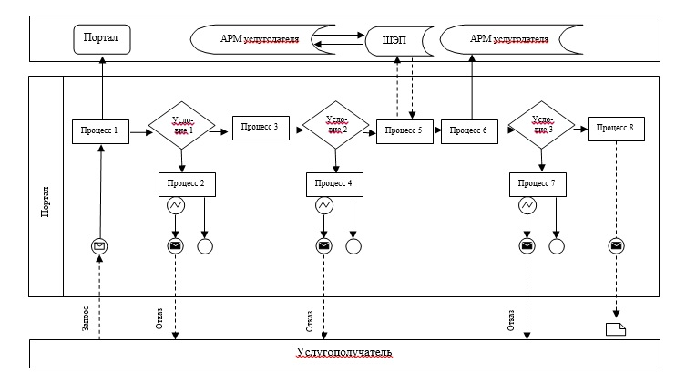

Условные обозначения:
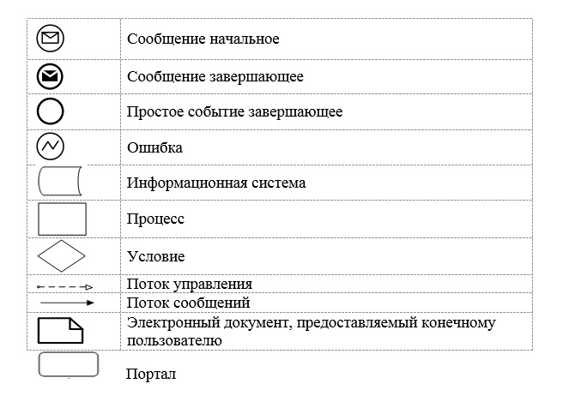

Приложение 2
к регламенту государственной
услуги
"Выдача решения на изменение
целевого назначения земельного
участка"
Справочник бизнес-процессов оказания государственной услуги
1) при оказании государственной услуги через канцелярию услугодателя

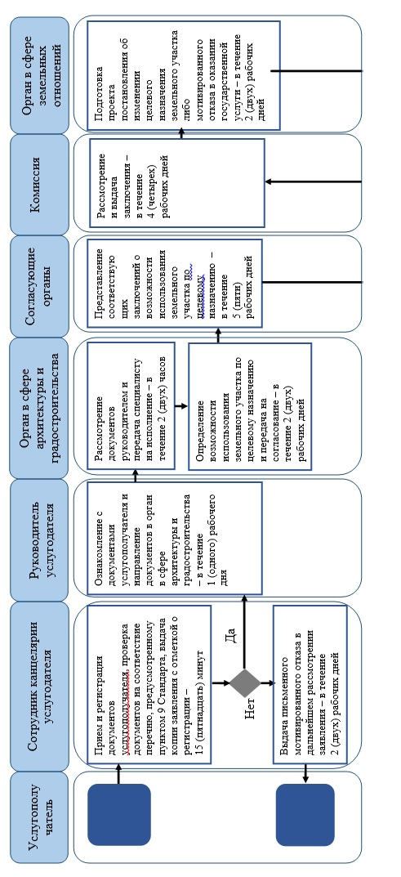

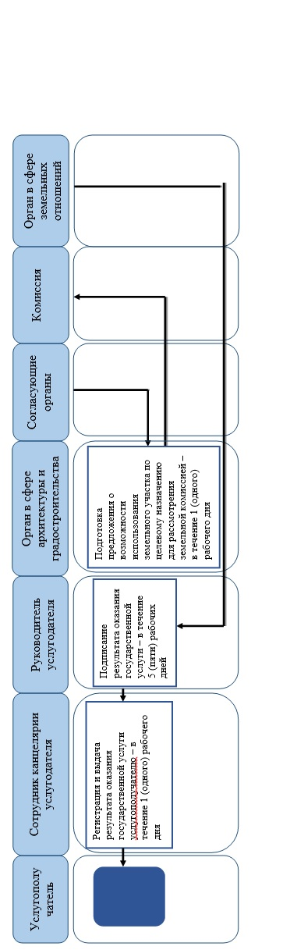

2) при оказании государственной услуги через Государственную корпорацию

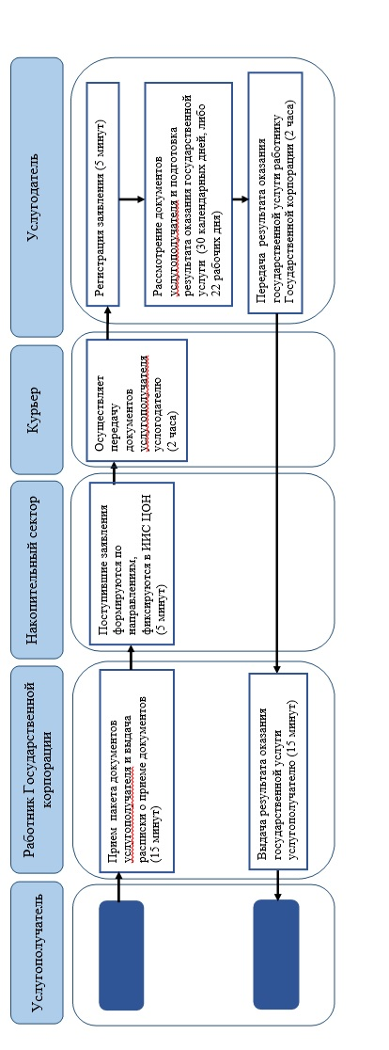

3) при оказании государственной услуги через портал

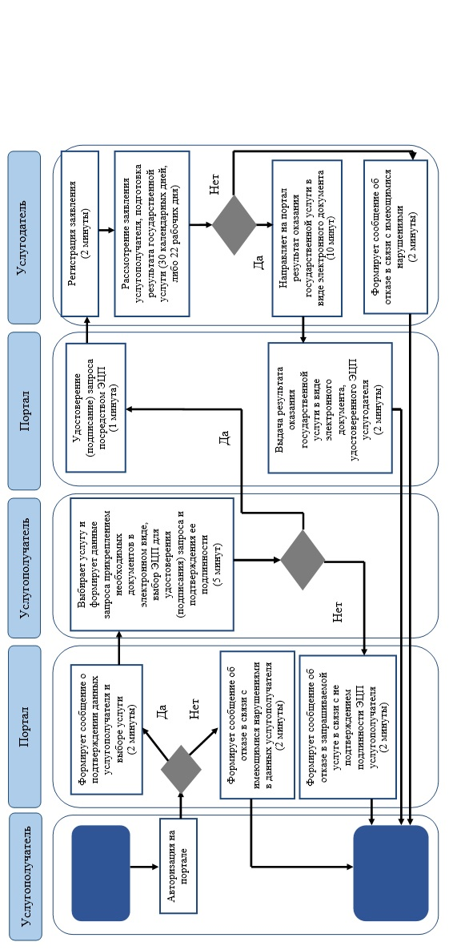

Условные обозначения:
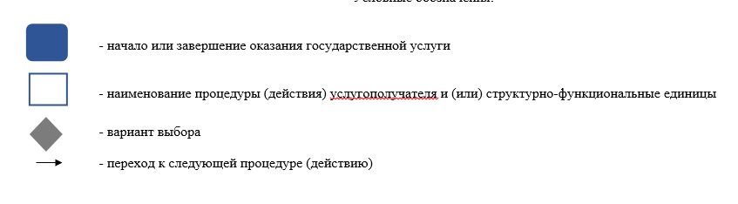

© 2012. РГП на ПХВ «Институт законодательства и правовой информации Республики Казахстан» Министерства юстиции Республики Казахстан

